Supplément jeux - Corrigé

Supplément jeux JDE du jeudi 4 juin 2020
Corrigé

Activité 1

a)
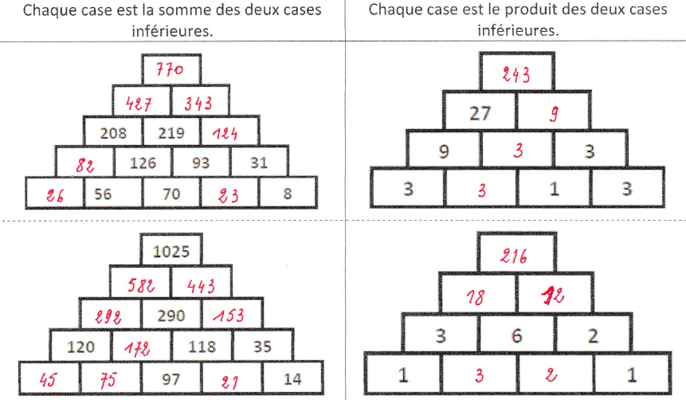

b)
Activité 2
Sont mariés : Alain et Hélène, Marc et Monique, Serge et Lise
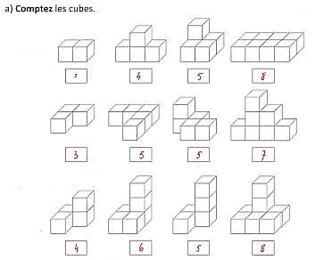

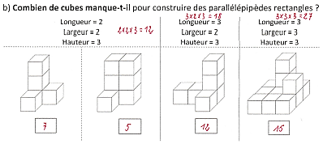
Activité 3
a)
Indices :  1 4 5 6 Aucun chiffre correct  6 2 1 4 Un chiffre correct et mal placé  2 9 5 0 Un chiffre correct et bien placé  4 8 6 5 Un chiffre correct et bien placé  7 1 6 4 Un chiffre correct et mal placé  2 4 9 3 Deux chiffres corrects et bien placés | Code à trouver :  2 8 7 3

b) À voir.
Activité 4
21 – 1 – 12 – 10 – 27 – 23 – 9 – 26 – 22 – 6 – 2 – 4 – 25 – 20 – 24 – 3 – 13 – 28 – 11 – 1 6 – 18- 7 – 17 – 8 – 14 – 9 – 5 – 1 5 – 29 – 30
Distance XXL :
Activité 5
Natation = 3800 m / vélo = 180 km / course à pied (CAP) = 42km195m
On parle d’Ironman 😊
Activité 6
1.
 |  |  |  |  |  |  |  |  |  |  |  |  |  | A |  | L
 |  |  |  |  |  |  |  |  |  |  |  |  |  | L |  | I
 |  |  |  |  |  |  | F |  |  | I |  |  |  | L |  | T
 |  |  |  |  |  |  | I |  |  | T |  |  |  | E |  | U
 |  |  |  |  | D | A | N | E | M | A | R | K |  | M |  | A
 |  | L |  | E |  |  | L |  |  | L |  |  |  | A |  | N
 |  | E |  | S |  |  | A |  |  | I |  |  |  | G |  | I
 |  | T |  | P |  |  | N |  |  | E | S | T | O | N | I | E
 |  | T |  | A |  |  | D |  |  |  | U |  |  | E
 | H | O | N | G | R | I | E |  | G | R | E | C | E
 |  | N |  | N |  |  |  |  |  |  | D
 |  | I |  | E |  |  |  |  |  | B | E | L | G | I | Q | U | E
 |  | E |  |  |  |  |  |  |  | U
 |  |  |  |  |  |  |  |  | S | L | O | V | A | Q | U | I | E
 |  |  |  |  |  |  |  |  |  | G
 |  |  |  |  |  |  |  |  |  | A | U | T | R | I | C | H | E
 |  |  |  |  |  |  |  |  |  | R
 |  |  |  |  |  |  |  |  |  | I
 |  |  |  |  | C | H | Y | P | R | E

Activité 7
2.
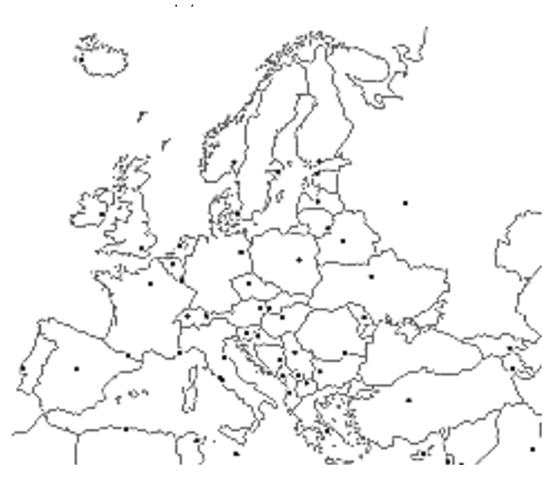

2

.
16 5
- 6
7
8
15

12
10 3
4
9 11

14

13

3. Espagne – Autriche – Italie
Activité 8
Grèce – Hongrie – Bulgarie
Belgique – Allemagne - Lettonie

4 + 5 = 9
4
4 x 2 = 8
4
Total: 25
Activité 10
- Le père : +5
La mère :
Le fils :
La fille :
( 25 – 5) : 5 = 4

- Louise :
30
2 x 30 = 60
30 + 15 = 45
Total: 135
Aïcha :
Maria : + 15
(135 – 15) : 4 = 30

2 x 800 € = 1600 €
800 €
3 x 800 €= 2400 €
3 x 800 € + 470 € = 2870 €
Total: 7670 €
- Ecole 1 :
Ecole 2 :
Ecole 3 :
Ecole 4 : + 470
( 7670 – 470) : 9 = 800

